BÁO CÁO KIỂM THỬ PHẦN MỀM — SPRINT 1 VÀ SPRINT 2
Dự án EDMS — Express Delivery Management System · Nhóm 17
Người kiểm thử: Đỗ Kim Thành (Tester) · Ngày chạy: 29/10/2026 · Mã nguồn: nhánh sprint-5

1. Phạm vi và mục tiêu
- Kiểm thử mọi thao tác người dùng đã có của Sprint 1 (US-01 → US-04: môi trường, dữ liệu, xác thực, chuẩn API) và Sprint 2 (US-05 → US-13: CI, đăng nhập, đăng ký, đăng xuất, phân quyền, quản lý người dùng, tuyến, khu vực, loại dịch vụ, bảng giá), cùng các hạng mục làm sớm: PB-01, PB-04 (khách vãng lai xem trang chủ, vùng phục vụ, bảng giá) và US-26 (đăng nhập ứng dụng di động).
- Ba loại kiểm thử: chức năng (API và luồng nghiệp vụ), giao diện (bố cục, thông báo, định dạng, hiển thị trên điện thoại) và người dùng (kịch bản theo từng vai trò, gồm giao dịch song song giữa hai thiết bị).
- Phần điện thoại chạy trên máy ảo Android thật (Android 15, Expo Go), điều khiển bằng Maestro; phần web chạy trên Chrome (Playwright).
- Ngoài phạm vi: các story chưa có mã nguồn (US-14 trở đi) — tiêu chí của chúng nằm trong tests/stories-pending.test.js dạng test.todo.

2. Môi trường kiểm thử
Thành phần | Cấu hình
Máy kiểm thử | Windows 11, Node.js 20+, Docker Desktop
Backend | API Express (cổng 4044) · MongoDB 7 replica set + Redis 7 trong Docker · CSDL local
Ứng dụng | Web Khách hàng (Vite, cổng 5173) · App Nhân viên (Expo, cổng 8082) · App Khách hàng mobile (Expo, cổng 8083)
Trình duyệt | Chromium qua Playwright — khung máy tính 1280×800 và khung điện thoại 390×844
Điện thoại | Máy ảo Android edms_pixel (Android 15, API 35), Expo Go 58.0.5, khởi động nguội · Maestro 2.11
Dữ liệu | Seed local: 19 tài khoản test (mật khẩu 123456), 4 tuyến, 20 khu vực, 3 hub, 2 loại dịch vụ, 8 bảng giá, 200 đơn đủ 18 trạng thái
An toàn dữ liệu | Trước khi chạy, script đọc /health: API đang nối MongoDB Atlas (cloud) thì dừng, không ghi dữ liệu thử lên CSDL thật

3. Tổng hợp kết quả
Bộ kiểm thử | Loại | Công cụ / thiết bị | Số ca | Đạt | Lỗi
Test API (toàn bộ, gồm Sprint 1 – 2) | Chức năng | node:test + Supertest, CSDL local | 105 | 105 | 0
Web Khách hàng | Chức năng, giao diện | Playwright · Chrome máy tính + 390×844 | 14 | 14 | 0
App Nhân viên (bản web) | Chức năng, giao diện | Playwright · Chrome | 14 | 14 | 0
App Khách hàng mobile (bản web) | Chức năng, giao diện | Playwright · khung 390×844 | 7 | 7 | 0
App Nhân viên trên máy ảo | Người dùng, giao diện | Maestro · Android 15 (Expo Go) | 7 | 7 | 0
App Khách hàng trên máy ảo | Người dùng, giao diện | Maestro · Android 15 (Expo Go) | 8 | 8 | 0
Liên thiết bị: NV máy ảo → khách web | Người dùng (song song) | Maestro + Playwright | 2 | 2 | 0
Liên thiết bị: NV web → khách máy ảo | Người dùng (song song) | Playwright + Maestro | 2 | 2 | 0
Tổng |  |  | 159 | 159 | 0

Bộ test API còn 30 ca dạng todo — tiêu chí của các story chưa làm (Sprint 3 trở đi), không phải lỗi. Lệnh chạy lại toàn bộ: code\test-song-song.ps1 (trình duyệt và máy ảo chạy đồng thời, sau đó tới kịch bản liên thiết bị) và npm test trong code/apps/api.

4. Kiểm thử chức năng
Mỗi tiêu chí chấp nhận trong Product Backlog có ít nhất một test API mang nhãn story ([US-xx]) — chạy bằng npm test, báo cáo tự sinh ở docs/KiemThuTheoStory.md. Kết quả Sprint 1 – 2:
Story | Thao tác / tiêu chí được kiểm | Test API | Kết quả
US-01 | docker compose dựng MongoDB replica set + Redis; MongoDB chạy chế độ replica set | 4/4 | Đạt
US-02 | 12 collection, 4 chỉ mục bắt buộc, seed đủ 18 trạng thái đơn; ghi nhiều document trong một transaction và tự hủy khi lỗi | 18/18 | Đạt
US-03 | Đăng nhập trả cặp Access/Refresh Token; gọi API có xác thực (/auth/me); thiếu/sai token bị từ chối | 5/5 | Đạt
US-04 | Response chuẩn {success, data, meta}; lỗi có mã viết hoa + thông báo tiếng Việt; Swagger /api-docs | 6/6 | Đạt
US-05 | CI GitHub Actions: lint → seed → test → build Docker image | 1/1 | Đạt
US-06 | Đăng nhập bằng email/số điện thoại; khóa 15 phút sau 5 lần sai; từ chối sai ứng dụng; chặn truy vấn NoSQL | 12/12 | Đạt
US-07 | Cá nhân ACTIVE ngay; doanh nghiệp PENDING + email; trùng email bị từ chối | 4/4 | Đạt
US-08 | Đăng xuất thu hồi Refresh Token (blacklist Redis); đăng xuất mọi thiết bị | 4/4 | Đạt
US-09 | CUSTOMER kế thừa GUEST (duyệt cây); * của ADMIN; guard ngược; phạm vi SHIPPER/HUB_STAFF | 9/9 | Đạt
US-10 | Tạo/sửa người dùng, đổi vai trò, khóa/mở; không lộ passwordHash | 4/4 | Đạt
US-11 | CRUD tuyến, khu vực; chặn một quận/huyện thuộc hai tuyến | 3/3 | Đạt
US-12 | CRUD loại dịch vụ; chặn trùng mã; chặn xóa khi đã có bảng giá | 3/3 | Đạt
US-13 | Bảng giá: bậc khối lượng không chồng lấn/không hở (8 test ranh giới), không trùng khoảng hiệu lực, bảng giá đã dùng chỉ lùi ngày hết hiệu lực | 12/12 | Đạt
PB-01 | Khách vãng lai xem dịch vụ, vùng phục vụ; tìm kiếm không dấu | 7/7 | Đạt
PB-04 | Khách vãng lai xem bảng giá theo vùng và dịch vụ | 2/2 | Đạt
US-26 | Đăng nhập App Nhân viên: bắt buộc, theo vai trò, chặn CUSTOMER | 3/3 | Đạt
CACHE | Cache 30 giây phía API và phía app; đổi tài khoản không lộ dữ liệu người trước | 8/8 | Đạt

5. Kiểm thử người dùng — kịch bản theo vai trò
Mỗi kịch bản là một chuỗi thao tác thật của người dùng trên giao diện, chạy tự động bằng Playwright (trình duyệt) và Maestro (máy ảo Android); thiết bị ghi trong cột cuối.
Mã | Vai trò | Thao tác | Kết quả mong đợi | Thiết bị | KQ
TC-01 | Khách vãng lai | Mở app, xem trang chủ, 2 dịch vụ và số liệu | Hiện đủ, không đòi đăng nhập | Web, máy ảo | Đạt
TC-02 | Khách vãng lai | Mở Bảng giá, đổi sang Giao hàng nhanh | Giá tăng 50% (15.000 ₫ → 22.500 ₫), ghi rõ phụ phí | Web, máy ảo | Đạt
TC-03 | Khách vãng lai | Tìm vùng phục vụ “hoan kiem” rồi “Atlantis” | Ra Hoàn Kiếm; vùng lạ báo “Chưa phục vụ” | Web, máy ảo | Đạt
TC-04 | Khách vãng lai | Bấm “Tạo đơn ngay” khi chưa đăng nhập | Chuyển sang đăng nhập, xong quay lại đúng màn tạo đơn | Web, máy ảo | Đạt
TC-05 | Khách hàng | Đăng nhập sai mật khẩu, sau đó nhập đúng | Báo lỗi tiếng Việt; nhập đúng thì vào tài khoản | Web, máy ảo | Đạt
TC-06 | Nhân viên / khách | Dùng nhầm ứng dụng (kho1 vào App Khách hàng, khách vào App Nhân viên) | Bị từ chối, chỉ dẫn dùng đúng app | Web, máy ảo | Đạt
TC-07 | Khách mới | Đăng ký tài khoản cá nhân | Tài khoản dùng được ngay, thấy hồ sơ | Máy ảo | Đạt
TC-08 | Shop mới | Đăng ký doanh nghiệp bằng email đã có | Hiện thêm ô tên shop, MST; báo “Email đã được sử dụng” | Web, máy ảo | Đạt
TC-09 | Khách hàng | Đăng xuất rồi mở lại ứng dụng | Về Trang chủ, vẫn là khách vãng lai | Web, máy ảo | Đạt
TC-10 | Người dùng đã đăng nhập | Mở trang đăng nhập; mở link ?next trỏ ra ngoài | Về trang chủ (guard ngược); bỏ qua link ngoài | Web | Đạt
TC-11 | ADMIN | Đăng nhập App Nhân viên | Trang quản trị 4 danh mục, số bản ghi thật | Web, máy ảo | Đạt
TC-12 | HUB_STAFF / SHIPPER | Đăng nhập App Nhân viên | Thấy hub / tuyến và ca của mình, không có menu quản trị | Web, máy ảo | Đạt
TC-13 | ADMIN | Thêm, sửa, xóa khu vực phục vụ | Danh sách cập nhật, dữ liệu thật trong CSDL | Web, máy ảo | Đạt
TC-14 | ADMIN | Lưu form tuyến bỏ trống; tạo loại dịch vụ trùng mã | Báo lỗi tại form; server từ chối mã trùng | Web | Đạt
TC-14b | ADMIN | Thêm bảng giá có bậc chồng lấn, rồi bảng giá trùng khoảng hiệu lực | Báo lỗi ngay trên form, không lưu | Web | Đạt
TC-15 | ADMIN + SHIPPER | Đăng nhập cùng lúc trên hai cửa sổ | Hai phiên độc lập, không đè nhau | Web | Đạt
TC-16 | ADMIN (máy ảo) → khách (web) | Thêm rồi xóa khu vực trên App Nhân viên | Khách thấy khu vực mới trong ≤ 30 giây; xóa thì mất | Máy ảo + web | Đạt
TC-17 | ADMIN (máy ảo) → khách (web) | Khóa rồi mở tài khoản khách3 | Web từ chối đăng nhập; mở khóa vào lại được | Máy ảo + web | Đạt
TC-18 | Nhân viên (web) → khách (máy ảo) | Khóa rồi mở tài khoản khách4 | Điện thoại báo “Tài khoản đã bị quản trị viên khóa”; mở khóa vào lại được | Web + máy ảo | Đạt
TC-19 | Nhân viên (web) → khách (máy ảo) | Thêm rồi xóa một quận mới | Khách tìm thấy trên điện thoại; xóa thì báo chưa phục vụ | Web + máy ảo | Đạt

6. Kiểm thử giao diện
Mã | Nội dung kiểm tra | Cách kiểm | KQ
UI-01 | Trang chủ và bảng giá vừa màn hình 390 px, không tràn ngang | Playwright khung điện thoại | Đạt
UI-02 | App Nhân viên trên điện thoại: lưới 2 cột; form dài nhất (thêm người dùng) — nút Lưu và lỗi luôn trong màn hình | Playwright khung điện thoại | Đạt
UI-03 | Thông báo lỗi tiếng Việt có dấu, cụ thể: sai mật khẩu, email trùng, tài khoản bị khóa, sai ứng dụng | Playwright, Maestro (so khớp nội dung) | Đạt
UI-04 | Định dạng tiền 15.000 ₫, bậc khối lượng “0 – 500 g”, ô số nhận dấu phẩy thập phân | Playwright, Maestro | Đạt
UI-05 | Màn hình tự làm mới 30 giây, hiện “Cập nhật lúc …”; trong 30 giây chuyển trang API chỉ bị gọi 1 lần | Playwright đếm request | Đạt
UI-06 | Web Khách hàng và App Khách hàng mobile cùng thiết kế (màu cam, thanh tab, thẻ dịch vụ) | So ảnh chụp web và máy ảo | Đạt
UI-07 | Bàn phím Android không che ô đang nhập ở form đăng ký dài | Maestro + ảnh chụp máy ảo | Đạt sau khi sửa BUG-04
UI-08 | Biểu tượng 4 tab dưới cùng đồng cỡ trên Android | Ảnh chụp máy ảo | Đạt sau khi sửa BUG-05

7. Lỗi phát hiện khi kiểm thử
Lỗi tìm thấy trong đợt kiểm thử này và các lần chạy trước của Sprint 1 – 2. Mọi lỗi sản phẩm đã sửa; BUG-01 – BUG-03 có test tự động giữ lỗi không quay lại, BUG-04 – BUG-05 được kiểm lại bằng flow Maestro và ảnh chụp trên máy ảo.
Mã | Mô tả | Mức độ | Phát hiện bởi | Cách sửa | Trạng thái
BUG-01 | Đăng xuất ở trang cần đăng nhập không về Trang chủ: điều hướng của react-router chạy chậm hơn cập nhật trạng thái nên route guard chạy trước, đè mất đích đến | Trung bình | Playwright (Web) | Tắt startTransition của router; test kiểm trạng thái cuối | Đã sửa (08acdf5)
BUG-02 | Đổi tài khoản: hồ sơ của người trước về trễ vẫn lọt vào cache phía app | Cao — lộ dữ liệu | Playwright (giữ request) | Cache bỏ request đang chạy khi clear/invalidate | Đã sửa (3b4ea63)
BUG-03 | Tìm vùng phục vụ phải gõ đúng dấu: “hoan kiem” không ra Hoàn Kiếm | Thấp — trải nghiệm | Kiểm thử người dùng | Tìm kiếm không phân biệt dấu ở API | Đã sửa (df11f25)
BUG-04 | Android 15: bàn phím che ô đang nhập ở cuối form đăng ký doanh nghiệp, người dùng không thấy chữ mình gõ | Trung bình | Maestro trên máy ảo | Khung màn hình dùng KeyboardAvoidingView | Đã sửa (29/10/2026)
BUG-05 | Biểu tượng tab Vùng phục vụ, Tài khoản quá nhỏ trên Android (ký tự lấy từ font dự phòng) | Thấp | Ảnh chụp máy ảo | Vẽ biểu tượng bằng View | Đã sửa (29/10/2026)
ENV-01 | Máy ảo khởi động từ snapshot chiếm ~10 GB bộ nhớ ảo khiến Windows dừng Vite/Playwright giữa chừng | Môi trường | Chạy test song song | Luôn khởi động nguội; tự bật lại khi máy ảo treo | Đã xử lý (cad9ab7)
ENV-02 | Script test dừng khi adb in “daemon not running” ra stderr (PowerShell 5.1) | Môi trường | Chạy test-mobile.ps1 | Hạ ErrorActionPreference trong hàm gọi adb | Đã xử lý (29/10/2026)
ENV-03 | Maestro lỗi đường dẫn khi tên flow chứa ký tự cấm của Windows (: / > |) | Môi trường | Chạy Maestro | Đổi tên flow | Đã xử lý (29/10/2026)

8. Ảnh minh chứng trên máy ảo Android
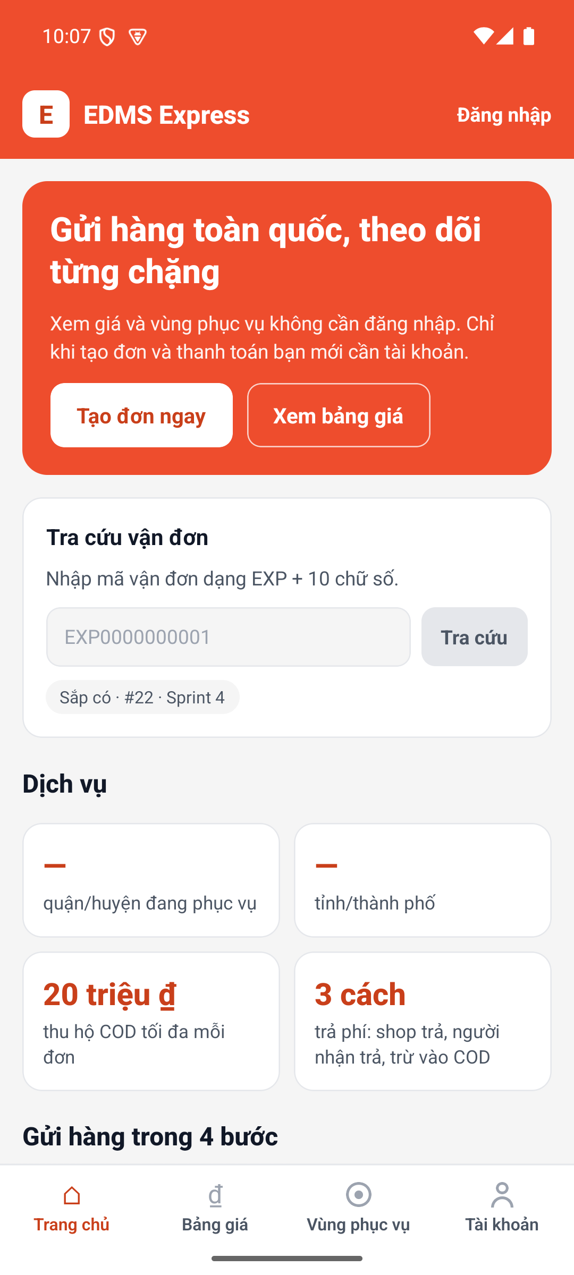 | 
Trang chủ khách vãng lai | Bảng giá — Giao hàng nhanh | Tìm không dấu “hoan kiem” | Sai mật khẩu — báo lỗi

 |  | 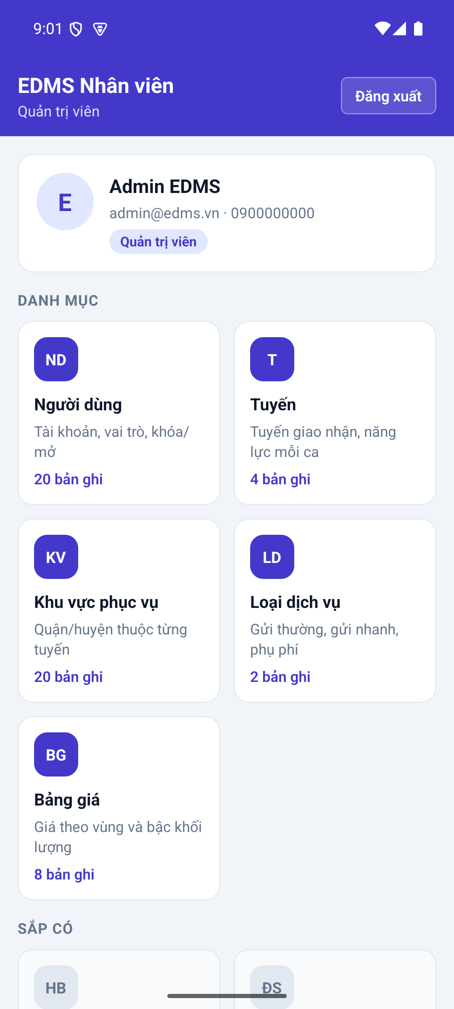
Ô nhập nằm trên bàn phím (BUG-04 đã sửa) | Đăng ký doanh nghiệp, email trùng | App Nhân viên — ADMIN | App Nhân viên — SHIPPER

Giao dịch song song giữa hai thiết bị
Hai ảnh đầu chụp trên web (Playwright) sau thao tác của nhân viên trên máy ảo; hai ảnh sau chụp trên máy ảo (Maestro) sau thao tác của nhân viên trên web.
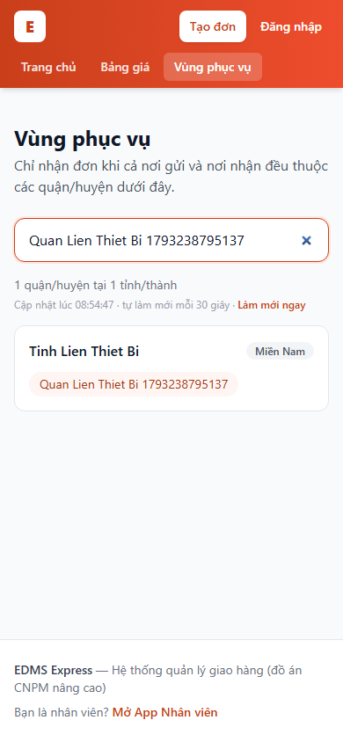 | 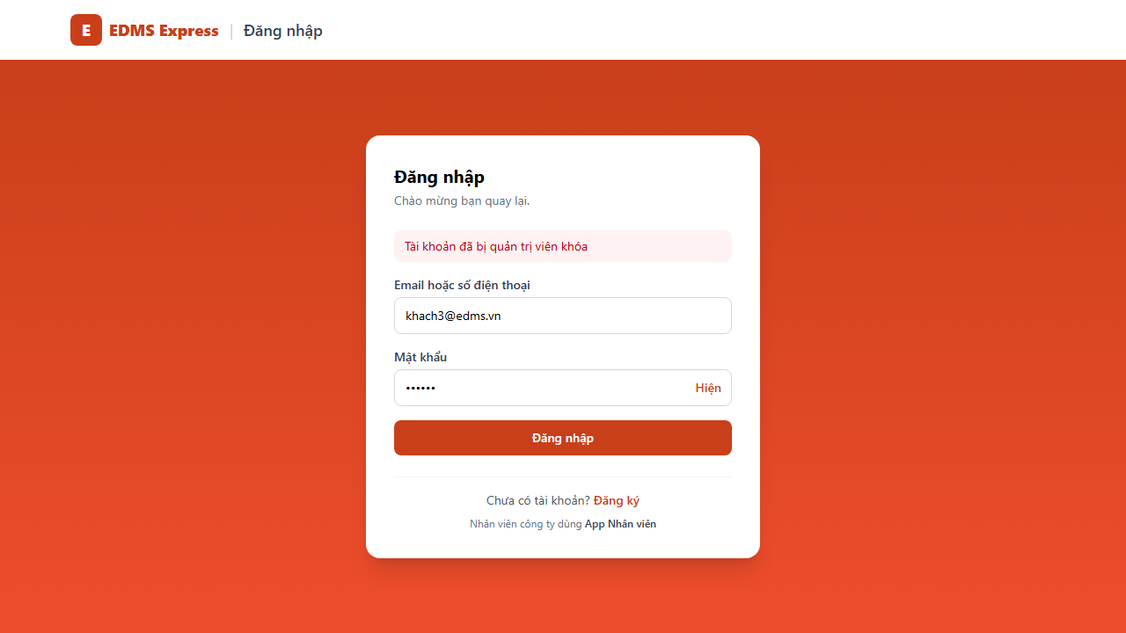 | 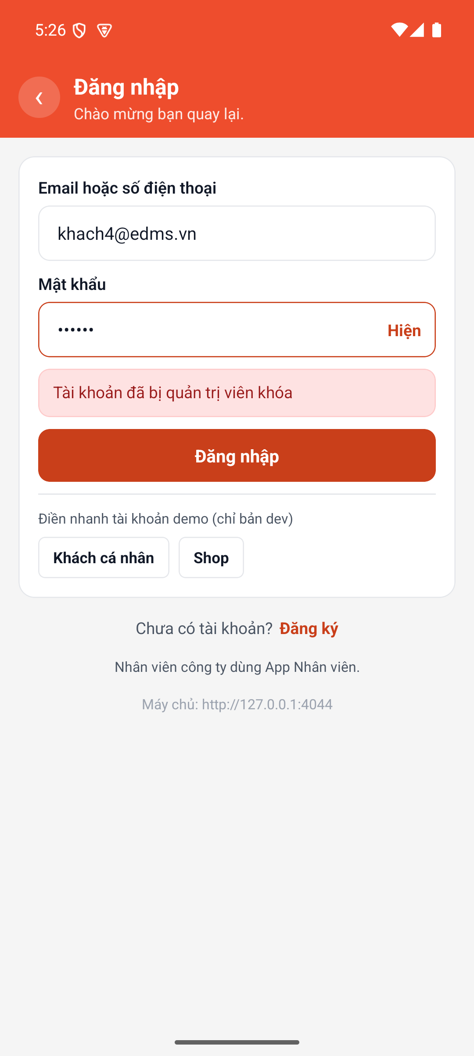 | 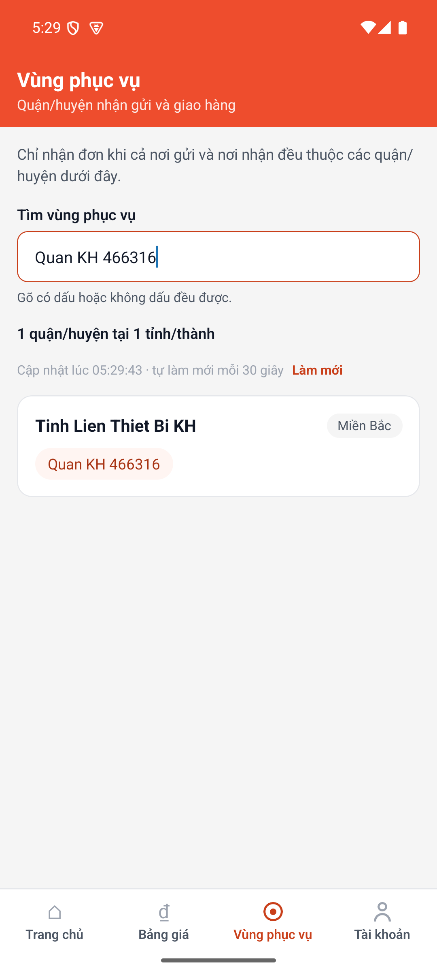
TC-16: ADMIN thêm khu vực trên máy ảo → web thấy | TC-17: ADMIN khóa trên máy ảo → web từ chối | TC-18: nhân viên khóa trên web → máy ảo bị chặn | TC-19: nhân viên thêm khu vực trên web → máy ảo thấy

9. Kết luận
- 159/159 ca kiểm thử đạt, 0 lỗi còn mở trên cả ba ứng dụng và API. Các thao tác người dùng của Sprint 1 – 2 chạy đúng trên trình duyệt và trên điện thoại Android.
- Kiểm thử trên máy ảo phát hiện 2 lỗi giao diện mà trình duyệt không thấy (bàn phím che ô nhập, biểu tượng tab nhỏ) — đã sửa trong đợt này.
- Giới hạn: chưa thử trên điện thoại thật và iOS; kiểm thử hiệu năng/bảo mật mới ở các ca cụ thể (khóa đăng nhập sau 5 lần sai, chặn truy vấn NoSQL, chặn chuyển hướng ra ngoài site); các story từ Sprint 3 chưa có mã nguồn nên chưa kiểm thử.

